2023年同等学力全国统考报名信息平台注册说明

考生报名流程
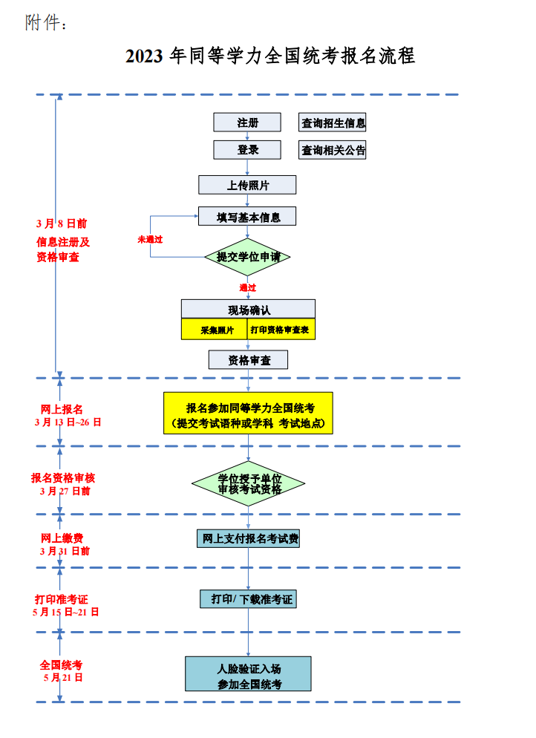

二、同等学力人员申请硕士学位信息平台填写说明
您当前所在位置：学位申请--->查看基本信息 (带*号为必填项)
基本信息
注册ID： | 202202DETJ05 |  | 在学位申请单位指定  地点拍摄照片
姓名： |  |  | 在学位申请单位指定  地点拍摄照片
* 姓名拼音： |  |  | 在学位申请单位指定  地点拍摄照片
* 性别： |  |  | 在学位申请单位指定  地点拍摄照片
* 国家或地区： |  |  | 在学位申请单位指定  地点拍摄照片
* 民族： |  |  | 在学位申请单位指定  地点拍摄照片
* 出生日期： | (如:19810422)
* 证件类型：
* 证件号码：
* 确认证件号码：
* 政治面貌：
*参加工作年月： | (如:200606)
* 获前置学位年月： | (如:200606)
* 前置学位类别：
* 前置学位证书编号：
* 前置学位授予单位： | 说明:如果无法找到要填的前置学位授予单位,请选择"学位授予单位已撤销".
* 前置学位专业：
* 个人简历： | （起止年月输入格式要求,如:199709-200107）
  起止年月 | 何地、何部门、任何职(从中学阶段(含)填起,字数要求在200字内) | 操作
   |  | 删 除
   |  | 删 除
   |  | 删 除
保存
学位申请
注册Id： |  | 202202DETJ05
年度： |  | 2022年
* 学位授予单位所在省市地区： |  | 上海市
*学位授予单位： |  | 华东政法大学
*申请学位类型： |  | 学术型学位
* 申请学位学科门类： |  | 法学
* 申请学位学科名称： |  | 法学
* 是否按一级学科申请： |  | (说明：一般情况下请选择‘否’，如果要选择‘是’需与学位授予单位联系，确认后再选择。) 我校选否
* 申请学位专业名称： |  | 法学二级专业如：刑法学、民商法学等
*申请人类型： |  | 选项
*网上学位申请年月： |  | 系统自动生成(如:199704)
学号： |  | (说明：仅已在学位授予单位在读的人员需要填写本项.)  按真实信息填写（不清楚暂空缺，以后可补填）
班级： |  | (说明：仅已在学位授予单位在读的人员需要填写本项.)  XXXX年研修X班
院系： |  | 研究生院或开设研修班的学院名称  （如经济法学院）
*工作单位所在省市：
*工作单位名称：
*工作单位性质：
*行政职务级别：
*技术职务级别：
保存

报名参加2023年同等学力全国统考的考生必须如实、准确填写基本信息与学位申请信息。表格内蓝色字体为申请我校法学硕士学位填写要求。
忘记密码或者用户名的申请人，可以点击信息平台登录页面上的“忘记用户名或密码？”链接，通过输入相关信息找回用户名或者密码。
三、电子照片拍摄和规格要求
电子照片必须在如下指定地点拍摄。拍摄及规格要求如下：
自行前往拍摄地点和工作时间等如下：
（一）拍照注意事项
1、拍摄时间：周一至周六，9：00——16：30（法定节假日休息）
2、拍照地点：上海图像信息采集中心（上海市虹口区四川北路1457号虹口商城21楼2108室）
3、联系电话：56315305
4、交通指南：地铁10号线四川北路站4号口，沿四川北路向北看到中国银行后左转50米即到。
地铁3号线宝山路站1号出口沿虬江路走到四川北路即到。
5、拍照要求：
（1）前往拍照必须携带第二代身份证。
（2）拍照时告知采集中心工作人员，所拍照片应符合“全国同等学力人员申请硕士学位管理工作信息平台”要求的电子照片格式。务必使用此照片上传。
（二）电子照片规格要求
1、近期(三个月内)正面免冠彩色半身照片，国家公职人员不着制式服装。
2、电子照片必须由数码相机拍摄，并不得进行任何修饰。
3、照片背景必须为蓝色。
4、照片文件必须是JPG格式，修改文件后缀认为无效。
5、照片尺寸要求，宽：390像素;高：567像素。
6、成像区全部面积48mm×33mm;头部宽度21mm-24mm，头部长度28mm-33mm。
7、照片文件大小必须在200K以内。
8、颜色模式：24位RGB真彩色。
电子照片将用于申请硕士学位的全过程，务必要符合以上要求，否则将会影响到现场确认及申请学位。
9、线上拍照小程序拍摄
因个人原因不能现场拍摄的同学，请在现场确认前在新华社中国图片社上海大学生图像信息采集中心推出的线上拍照小程序上完成采集。线上拍照小程序的使用说明详见附件2。

